Secuencia Didáctica # 2
Título de la secuencia didáctica:  Parqués Cartesiano  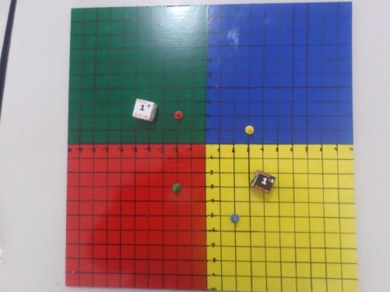  Figura 19. Parqués cartesiano | Objetivos  - Conocer el concepto de traslaciones en el plano cartesiano  - Realizar traslaciones en el plano cartesiano  - Evaluar el concepto de traslaciones en el plano cartesiano.
Institución Educativa: Fray José María Arévalo | Sede: número 1
Docentes: Rafael Darío Bayona- Yeigne Serna Martínez | Departamento: Norte de Santander  Municipio: La Playa
Área de conocimiento: Geometría | Grado: Noveno
Tema: Traslaciones | Tiempo: 5 horas de clase
Competencia prueba Saber:  Utilizar sistemas de referencia para localizar o describir posición de objetos y figuras. | Estándares del MEN:  Aplicar conceptos de traslación de figuras geométricas en dirección del mismo sentido y el sentido u orientación del movimiento.
Intervenciones
- Apertura: ¿Qué es una traslación en el plano?
- Desarrollo: Juguemos parqués en el plano cartesiano
- Cierre: Traslademos figuras en el plano cartesiano

